Отчет.

1. **На основании постановки задачи на разработку ИС выделяется 2 вида отчетов:**
   1. Отчет о состоянии проекта,
   2. Отчет “анализ предоставляемых услуг”.
2. **Перечень общих реквизитов:**
   1. Заголовочная зона
      1. Наименование организации
      2. Надпись “Наименование организации”
      3. Форма документа
      4. Надпись “Форма:”
      5. Код формы
      6. Идентификатор документа
      7. Надпись “Идентификатор:”
      8. Код сотрудника
      9. Надпись “Код сотрудника”
      10. ФИО сотрдуника
      11. Надпись “ФИО полностью”
      12. Должность сотрудника
      13. Надпись “Должность”
      14. Надпись “Сотрудник:”
   2. Оформляющая зона
      1. Дата составления документа
      2. Подпись
      3. Расшифровка подписи
      4. Место печати
      5. Надпись “Дата:”
      6. Надпись “Подпись”
      7. Надпись “Расшифровка подписи”
   3. Содержательная зона отчета «Состояние проекта»
      1. Информация о заказчике
      2. Стоимость проекта
      3. Даты проекта
      4. Текущий статус проекта
   4. Содержательная зона отчета «Анализ предоставляемых услуг»:
      1. Категория услуги
      2. Аналитика
      3. Брендинг
      4. Сайты и приложения
      5. Востребованность услуги
      6. Выбранный период
      7. Выполненные проекты
3. **Размещение реквизитов**
   1. Формуляр-образец отчета: “О состоянии проекта”

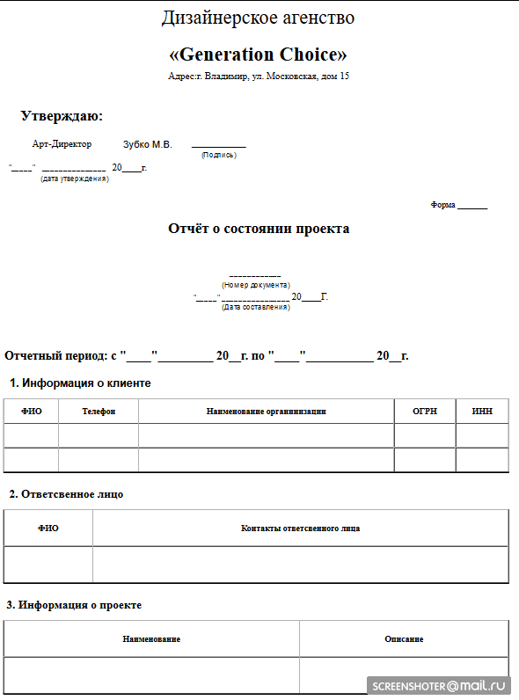

* 1. Формуляр-образец отчета: “Анализ предоставляемых услуг”

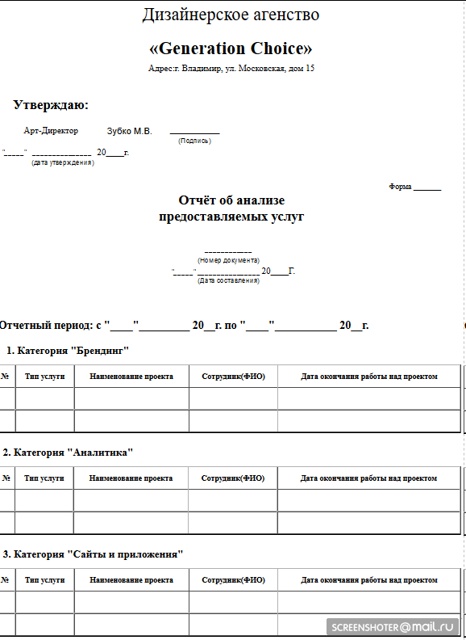

* 1. Унифицированную форма документа

